REPUBLIKA HRVATSKA
BJELOVARSKO-BILOGORSKA ŽUPANIJA
ŽUPAN


Na temelju članka 56. Statuta Bjelovarsko-bilogorske županije ("Županijski glasnik" broj 22/09, 1/13, 7/13, 1/18, 2/20, 5/20, 1/21) i članka 7. Odluke o dodjeli bespovratnih sredstava za razvoj gospodarstva i obrtništva u 2023. godini (“Županijski glasnik”, broj 11/22), Župan Bjelovarsko-bilogorske županije, donio je

PRAVILNIK
O KATEGORIZACIJI OBJEKATA ZA BIKE&BED STANDARD

I. OPĆI DIO

Članak 1.

Ovim Pravilnikom utvrđuje se postupak prijave i način ocjenjivanja kategoriziranih objekata te uvjeta za dobivanje određene kategorije BIKE&BED standarda.

Članak 2.

Po osnovi Zakona o ugostiteljskoj djelatnosti, donesen je niz pravilnika koji reguliraju razvrstavanje, kategorizaciju i standarde ugostiteljskih objekata (apartmani, kuće za odmor, boutique hoteli, kampovi, agroturizmi) a koji se mogu prilagoditi posebnim zahtjevima gosta, odnosno biciklista ili cikloturista.
Sukladno pravilnicima o razvrstavanju i kategorizaciji objekata u kojima se pružaju ugostiteljske usluge, propisani su minimalni uvjeti za te objekte, njihove kategorije, uvjeti za kategorije, način označavanja te način kontrole ispunjenja tih uvjeta. Tek nakon što objekt odnosno prijavitelj ispuni sve potrebne uvjete iz odgovarajućeg pravilnika, moguće je pristupiti dodatnom postupku kategorizacije i ocjenjivanja za dodjelu posebne oznake standarda kvalitete BIKE&BED.

Članak 3.

Standard kvalitete BIKE&BED stječe se dobivanjem Rješenja o kategorizaciji/certifikata o kategorizaciji koji izdaje Upravni odjel za gospodarski razvoj i komunalne djelatnosti Bjelovarsko-bilogorske županija (u daljnjem tekstu: Upravni odjel).

Članak 4.

Sve administrativne i upravne poslove obavlja Upravni odjel u suradnji sa savjetnicima (Odluka o imenovanju savjetnika za BIKE&BED standard, KLASA: 300-01/23-01/02, URBROJ: 2103-19-99/06-23-1 od 30. ožujka 2023. godine).

II. UVJETI ZA KATEGORIZACIJU OBJEKTA

Članak 5.

Kategorizirani objekti prema standardima kvalitete BIKE&BED dijele se u tri kategorije: jedna zvjezdica (1꙳), dvije zvjezdice (2꙳) ili tri zvjezdice (3꙳).

Članak 6.

Za kategoriju jedna zvjezdica (1꙳) potrebno je ispuniti slijedeće uvjete:

- informacije o biciklističkoj i turističkoj ponudi:
- turističke informacije o bližoj okolici,
- dostupan internet / WiFi,
- zagarantirane stalne usmene informacije i savjeti o biciklističkoj ponudi,
- biciklistička karta i ostali informativni materijali područja,
- mogućnost angažiranja biciklističkog vodiča,
- pomoć pri rezervaciji i traženju daljnjih prenoćišta,
- popis pružatelja biciklističkih usluga u okolici,
- kontakt telefon za slučaj potrebe ili nezgode,
- program događanja u okolici,
- spremne informacije o najmanje tri biciklističke ture u okolici sa svim pojedinostima i zemljovidima;

- prostor za bicikle i opremu:
- sigurna izdvojena prostorija za bicikle,
- siguran prostor za prtljagu i opremu,
- mogućnost punjenja baterija za e-bicikle,

- servis i popravak bicikala:
- servisni kutak s osnovnim biciklističkim alatom i mazivom,
- mogućnost punjenja i kontrole pritiska zraka u gumama,
- mogućnost pranja bicikala (crijevo, sredstva za pranje);

- mogućnost pranja i sušenja odjeće:
- mogućnost sušenja biciklističke odjeće i obuće;

- ostalo:
- besplatan pristup pitkoj vodi za goste i bicikliste prolaznike,
- pribor prve pomoći na raspolaganju.
Članak 7.

Za kategoriju dvije zvjezdice (2꙳) potrebno je, uz uvjete iz članka 6., ispuniti slijedeće uvjete:
- informacije o biciklističkoj i turističkoj ponudi:
- biciklističke karte i vodiči drugih regija u županija i okolnih područja,
- opće biciklističko znanje osoblja;
- prostor za bicikle i opremu:
- kvalitetan stalak pred objektom na primjerenom mjestu,
- zaključavanje pojedinačnog bicikla;

- servis i popravak bicikala:
- mogućnost prijevoza bicikala do obližnjeg servisa,
- davanje na korištenje biciklističkog alata za osnovne popravke za vrijeme vožnje;

- najam bicikala i opreme (mogućnost najma vlastitih ili putem vanjskog partnera):
- najmanje dva bicikla srednje kvalitete;

- prijevoz biciklista, bicikala i opreme, besplatno ili uz nadoplatu:
- organiziran prijevoz biciklista i bicikala,
- osiguravanje prijevoza natrag u objekt u slučaju kvara bicikla;

Članak 8.

Za kategoriju tri zvjezdice (3꙳) potrebno je, uz uvjete iz članka 6. i članka 7., ispuniti slijedeće uvjete:

- informacije o biciklističkoj i turističkoj ponudi:
- mogućnost najma GPS uređaja,
- vanjska info-tabla s biciklističkim stazama;

- prostor za bicikle i opremu:
- prostor za bicikle osiguran video nadzorom i alarmom;

- servis i popravak bicikala:
- osposobljena osoba u objektu za osnovne popravke,
- ponuda standardnih rezervnih dijelova;

- mogućnost pranja i sušenja odjeće:
- mogućnost pranja biciklističke odjeće,
- po turi na dan odlaska mogućnost tuširanja i pohrane prtljage;

- najam bicikala i opreme (mogućnost najma vlastitih ili putem vanjskog partnera):
- najmanje jedan bicikl primjeren za djecu,
- najam dječjih sjedalica;

- prijevoz biciklista, bicikala i opreme, besplatno ili uz nadoplatu:
- transfer prtljage između različitih iznajmljivača,
- osiguran transfer do/od najbliže postaje javnog prometa;

- ostalo:
- alternativni program u slučaju lošeg vremena,
- sigurno i besplatno parkirno mjesto za vozilo,
- usluga masaže u objektu ili kod vanjskog partnera.

Članak 9.

Uz uvjete iz članaka 6., 7. i 8., iznajmljivači mogu ostvariti dodatan broj bodova u kategorizaciji objekta ispunjavajući i slijedeće uvjete:

- prehrana prilagođena biciklistima:
- obogaćeni doručak (žitarice/pahuljice, voće…),
- vegetarijanska ponuda,
- lunch paketi za biciklističke ture,
- mogućnost večere bogate ugljikohidratima i bjelančevinama, salate, voće,
- energetski napitak za bicikliste,
- dnevni energetski paket u cijeni biciklističkog paketa,
- energetske pločice i užina po tržišnim cijenama,
- mogućnost popodnevne zakuske.

III. POSTUPAK KATEGORIZACIJE OBJEKTA

Članak 10.

Vlasnik ili ovlašteni predstavnik objekta ispunjava online obrazac i šalje prijavu na e-mail cikloturizam@bbz.hr.
E-mail se prosljeđuje savjetniku određenom Pravilnikom o radu savjetnika za BIKE&BED standard (KLASA: 300-01/23-01/02, URBROJ: 2103-19-99/06-23-2 od 30. ožujka 2023. godine.)

Članak 11.

Savjetnik će po zaprimljenoj prijavi, u primjerenom roku kontaktirati vlasnika ili ovlaštenog predstavnika objekta, saznati stupanj pripremljenosti objekta, rješavati sve nedoumice oko kriterija, te odlučiti o posjeti i ocjenjivanju.
Ukoliko objekt nije spreman za pregled i vjerojatno za uvrštenje, vlasnik preuzima odgovornost da se javi kad objekt bude spreman, a savjetnik uvijek ostaje na raspolaganju za informacije.
Ukoliko je objekt spreman za pregled i vjerojatno uvrštenje, savjetnik dogovara termin i obilazi objekt, ispunjava sve obrasce, fotografira objekt te svu dokumentaciju dostavlja Upravnom odjelu.

Članak 12.

Upravni odjel pregledava dokumentaciju te objektu dodjeljuje potrebnu BIKE&BED kategoriju, donosi Rješenje/certifikat i tablu za pročelje te se isti dostavljaju vlasniku ili ovlaštenom predstavniku objekta.
Vlasnik ili ovlašteni predstavnik objekta dužan je tablu za pročelje istaknuti na vidnom mjestu kod glavnog ulaza u smještajni ugostiteljski objekt koji je kategoriziran. Tabla ostaje u trajnom vlasništvu Upravnog odjela i po zahtjevu korisnik ju je dužan vratiti.

Članak 13.

Na zahtjev korisnika Upravni odjel putem savjetnika provodi novi postupak kategorizacije ukoliko vlasnik smještajnog ugostiteljskog objekta želi podići standard.

Članak 14.

Vlasnik ili ovlašteni predstavnik objekta dostavlja podatke o osnovnoj i dodatnoj ponudi objekta (BIKE&BED, ali i općenitoj ponudi) Upravnom odjelu, a koji navedene podatke koristi u promociji putem različitih promotivnih kanala u turističko-gospodarskom sektoru Bjelovarsko- bilogorske županije.

Članak 15.

Certifikat o kategorizaciji traje dvije godine.
Vlasnik ili ovlašteni predstavnik objekta BIKE&BED standarda dužan je prije isteka roka od dvije godine javiti se Upravnom odjelu kako bi se utvrdilo da li kategorizirani objekt i dalje ispunjavaju sve propisane uvjete za pojedinu kategoriju BIKE&BED standarda.

Članak 16.

Ukoliko član BIKE&BED sustava odnosno objekt nositelj oznake ispuni uvjete, savjetnik će Upravnom odjelu dati pozitivno mišljenje što podrazumijeva produženje valjanosti provedenom nadzoru.
Ukoliko član BIKE&BED sustava odnosno vlasnik objekta ne ispuni uvjete proizašle iz postupka nadzora, savjetnik će:

1. pozvati člana BIKE&BED sustava da u razumnom roku otkloni nedostatke,
2. u terenskom obilasku utvrditi da li su nedostaci otklonjeni,
3. izdati Upravnom odjelu pisano Izvješće o provedenom nadzoru i ispunjenju ili neispunjenju uvjeta od strane člana BIKE&BED sustava odnosno objekta.

Članak 17.

Ukoliko član ne otkloni nedostatke Upravni odjel će:

a) uputiti članu opomenu pred isključenje iz BIKE&BED sustava,
b) ukoliko član ni nakon opomene ne otkloni nedostatke, Upravni odjel će člana brisati iz baze turističkih dionika te uskratiti promociju putem marketinških alata sustava te preuzeti sve oznake vezane uz BIKE&BED sustav;
c) u slučaju da objekt odbije ukloniti tablu, Upravni odjel će se poslužiti pravnim sredstvima radi zaštite intelektualnog vlasništva nad BIKE&BED sustavom.

Članak 18.

Pružatelj usluga dužan je ovlaštenoj osobi, odnosno savjetnicima dostaviti ili dati na uvid svu dokumentaciju koja je važna za postupak praćenja i evaluacije korištenja standarda BIKE&BED kvalitete.

IV. PRIJELAZNE I ZAVRŠNE ODREDBE

Članak 19.

Danom stupanja na snagu ovog Pravilnika prestaje važiti Pravilnik o kategorizaciji objekta za BIKE& BED standard („Županijski glasnik“, broj 8/20)

Članak 20.

Pravilnik stupa na snagu osmog dana od dana objave u „Županijskom glasniku“.

KLASA: 300-01/23-01/02
URBROJ: 2103-19-99/06-23-3
Bjelovar, 30. ožujka 2023.

ŽUPAN
Marko Marušić, dipl.oec.

PLOČE ZA OZNAČAVANJE VRSTE I KATEGORIJE OBJEKTA ZA
BIKE&BED STANDARD

I. GRAFIČKA RJEŠENJA

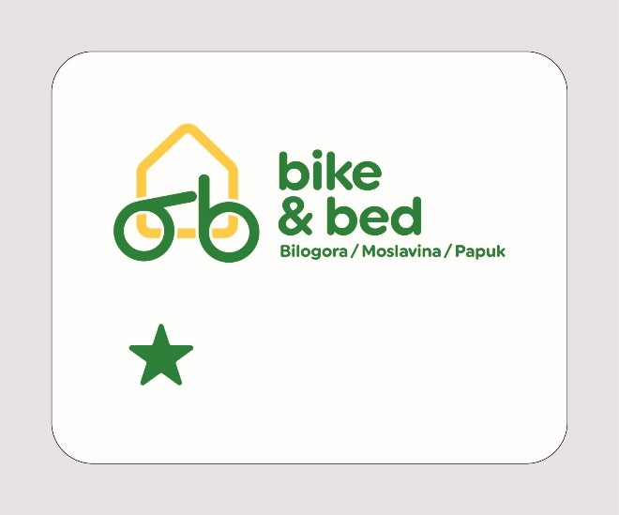
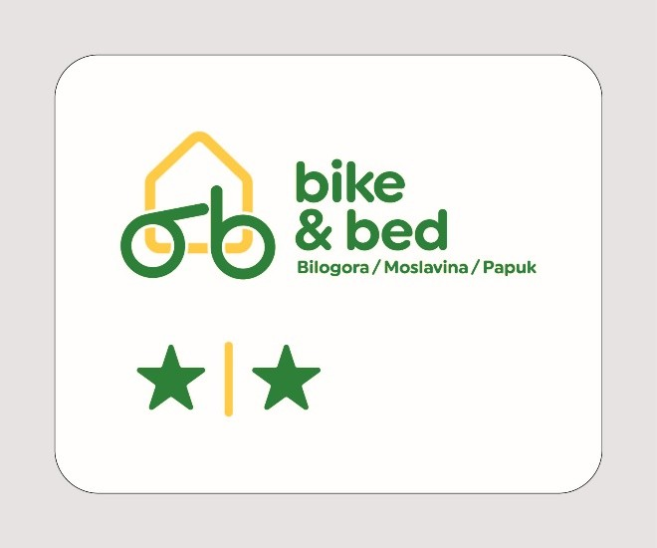

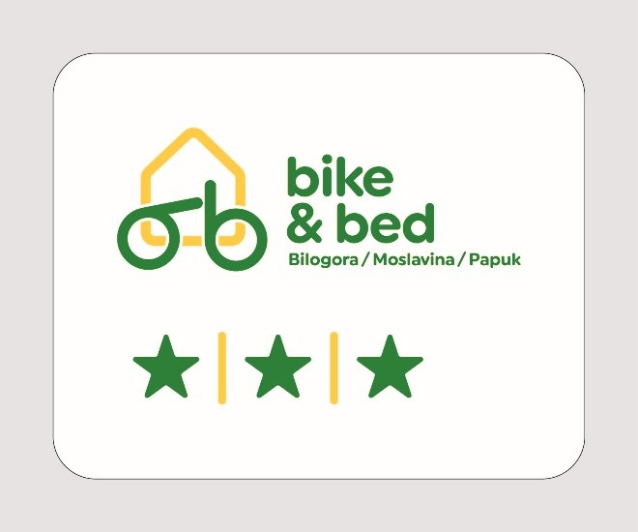

2. TEHNIČKI UVJETI

2.1. Tehničke karakteristike ploča:
- dimenzije – 250 x 200 x 80 mm
- radijus kuteva- 20 mm
- Materijal - pleksi

